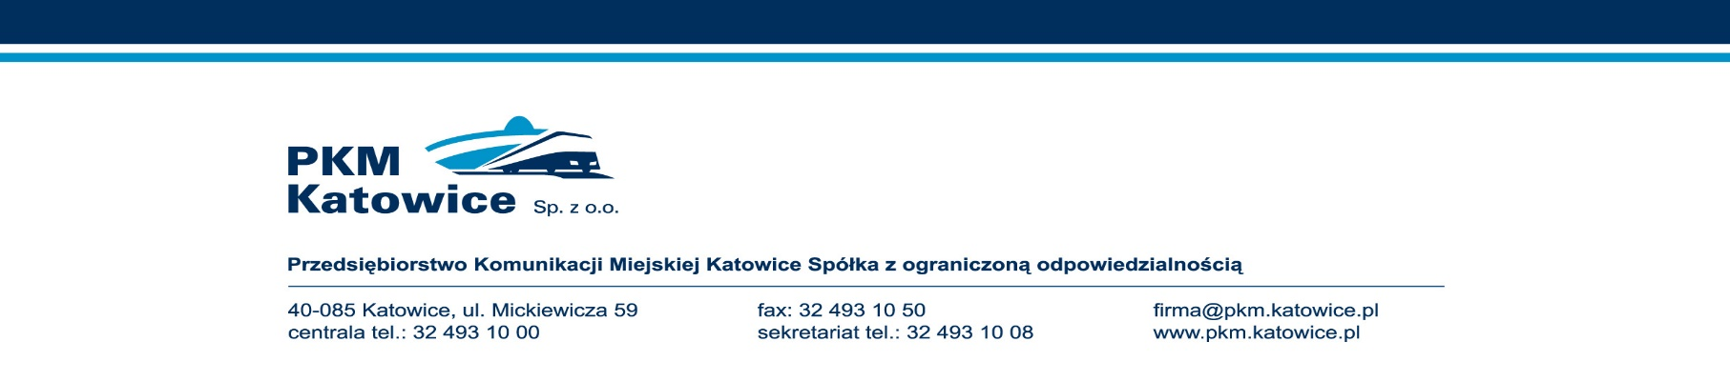
Katowice, 27.02.2023r.

Wykonawcy biorący udział w postępowaniu

dotyczy: przetargu nieograniczonego na „Świadczenie usług kierowania autobusami komunikacji miejskiej należącymi do PKM Katowice Sp. z o.o.”, znak sprawy pn/03/2023

Zamawiający, wypełniając obowiązek wynikający z art. 222 ust. 4 ustawy z dnia 11 września 2019r. Prawo zamówień publicznych (tj. Dz. U. z 2022r., poz. 1710 z późn. zm.) informuje, że:

kwota jaką zamierza przeznaczyć na sfinansowanie przedmiotowego zamówienia wynosi 1 330 761,60 zł brutto

NIP: 634-22-72-762, Regon: 270563188, KRS nr: 0000077474
ING Bank Śląski S.A. O/Regionalny w Katowicach, nr konta: 82 1050 1214 1000 0007 0001 1257
Kapitał zakładowy: 65 364 000,00 PLN, BDO 000016676

